CATATAN KERJA KELOMPOK
TUGAS AKHIR PROYEK WEBSITE
Mata Kuliah Pemrograman Web 1

SkillSwap Campus
Platform Pertukaran Keahlian Mahasiswa

Kelompok 6 — Kelas 2D
Program Studi Sistem Informasi

Anggota Kelompok | NIM | Peran
Serly Wulandari | 701250143 | Ketua Kelompok
Rizka Agustina Hidayanti | 701250152 | Anggota
M. Nasywan Rafi'i | 701250130 | Anggota
Nasyiwa Alfiah | 701250151 | Anggota
Muhammad Dzaki | 701250133 | Anggota

Dosen Pengampu: Wahyu Anggoro, M.Kom
UIN SULTAN THAHA SAIFUDDIN JAMBI
Fakultas Sains dan Teknologi
Tahun Akademik 2025/2026
ABSTRAK
Kata Kunci: Platform Web, Pertukaran Keahlian, Matching Score, PHP, MySQL.
SkillSwap Campus adalah aplikasi berbasis web yang dirancang untuk memfasilitasi pertukaran keahlian antar mahasiswa UIN Sultan Thaha Saifuddin Jambi. Sistem ini memungkinkan mahasiswa mendaftarkan skill yang dimiliki, menyatakan skill yang ingin dipelajari, dan menemukan partner belajar yang paling sesuai melalui algoritma matching score dua arah. Aplikasi dibangun menggunakan PHP 8.0+, MySQL, HTML5, dan CSS3 dengan pendekatan keamanan berlapis meliputi prepared statement (MySQLi), bcrypt password hashing, dan session management. Terdapat dua panel akses yaitu panel mahasiswa (dashboard, skill, cari partner, jadwal, notifikasi) dan panel admin (manajemen pengguna, keahlian, permintaan pertukaran, jadwal, dan statistik). Hasil pengembangan menunjukkan bahwa sistem berhasil mengimplementasikan seluruh fitur yang direncanakan dan dapat berjalan dengan baik di lingkungan XAMPP (Apache + MySQL).

1. PENDAHULUAN
Perkembangan teknologi informasi yang pesat telah membawa perubahan signifikan dalam pola interaksi dan kolaborasi mahasiswa di lingkungan perguruan tinggi. Mahasiswa UIN Sultan Thaha Saifuddin Jambi berasal dari berbagai program studi dengan ragam keahlian yang berbeda, namun belum tersedia wadah terstruktur yang memfasilitasi pertukaran keahlian tersebut secara efektif.

Berdasarkan kondisi tersebut, dikembangkanlah SkillSwap Campus, sebuah platform web yang memungkinkan mahasiswa mendaftarkan keahlian yang dimiliki, menyatakan keahlian yang ingin dipelajari, menemukan partner belajar melalui algoritma matching score, serta menjadwalkan sesi belajar bersama. Tujuan utama proyek ini adalah:
- Membangun aplikasi web berbasis PHP dan MySQL untuk memfasilitasi pertukaran keahlian mahasiswa.
- Mengimplementasikan algoritma matching score untuk pencocokan partner belajar secara otomatis.
- Menyediakan fitur manajemen jadwal sesi belajar terintegrasi.
- Membangun panel administrasi yang komprehensif untuk pengelolaan sistem.

2. METODE PENGEMBANGAN SISTEM
2.1 Teknologi yang Digunakan
Tabel 1. Teknologi yang Digunakan dalam Pengembangan SkillSwap Campus
No. | Teknologi | Fungsi
1 | PHP 8.0+ | Server-side scripting — logika bisnis, session, validasi
2 | MySQL | Sistem manajemen basis data relasional
3 | Apache (XAMPP) | Web server lokal untuk menjalankan aplikasi
4 | HTML5 | Struktur dan semantik halaman web
5 | CSS3 | Styling, Flexbox, Grid, dan desain responsif
6 | MySQLi Prepared Stmt | Koneksi database aman — mencegah SQL Injection

2.2 Use Case Diagram
Use Case Diagram menggambarkan interaksi antara dua aktor utama (Mahasiswa dan Admin) dengan sistem SkillSwap Campus.

Tabel 2. Deskripsi Use Case SkillSwap Campus
No. | Aktor | Use Case / Fungsi
1 | Mahasiswa | Registrasi akun, login, kelola profil, tambah skill dimiliki, tambah skill ingin dipelajari
2 | Mahasiswa | Cari partner belajar (matching score), kirim permintaan pertukaran
3 | Mahasiswa | Terima / tolak permintaan pertukaran, lihat jadwal belajar, lihat notifikasi
4 | Admin | Kelola pengguna (CRUD), kelola katalog keahlian (CRUD)
5 | Admin | Pantau permintaan pertukaran, kelola jadwal belajar, lihat statistik sistem

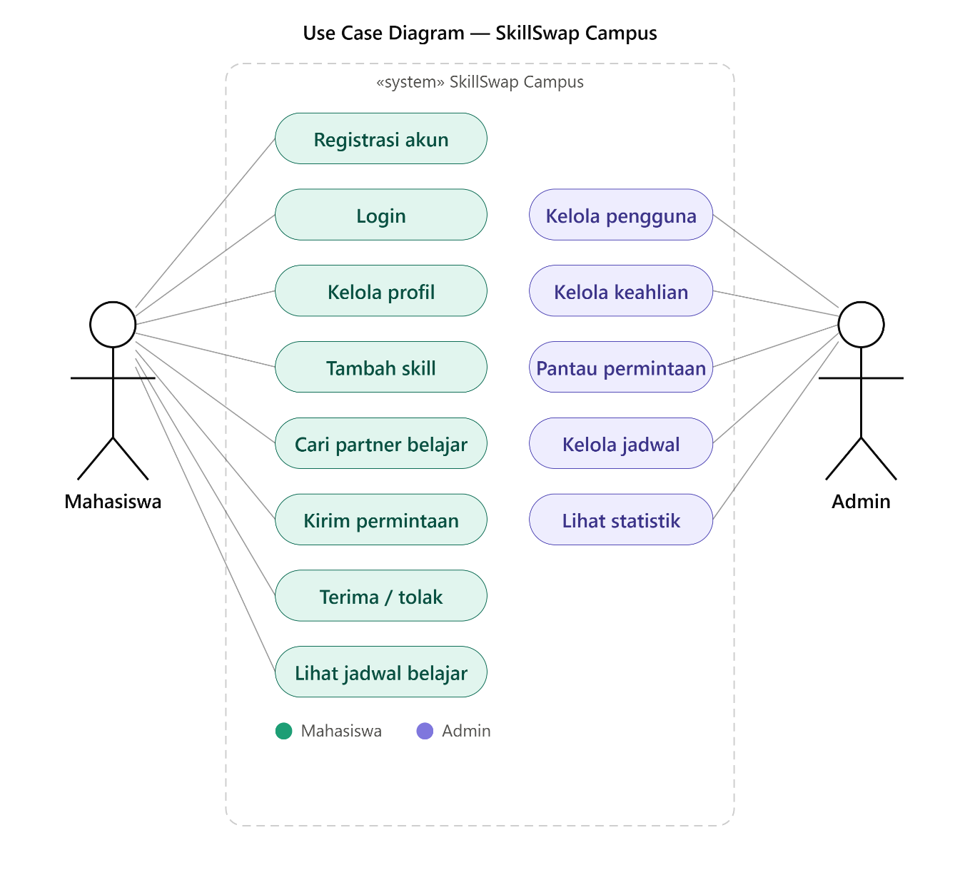
Gambar 1. Use Case Diagram SkillSwap Campus
2.3 Activity Diagram
2.3.1 Activity Diagram: Login & Autentikasi
Alur dimulai ketika pengguna mengakses halaman login, memasukkan email dan password, kemudian sistem memvalidasi kredensial menggunakan prepared statement. Jika valid, session dibuat (session_regenerate_id) dan pengguna diarahkan ke dashboard sesuai level (admin/mahasiswa). Jika gagal, pesan error ditampilkan.
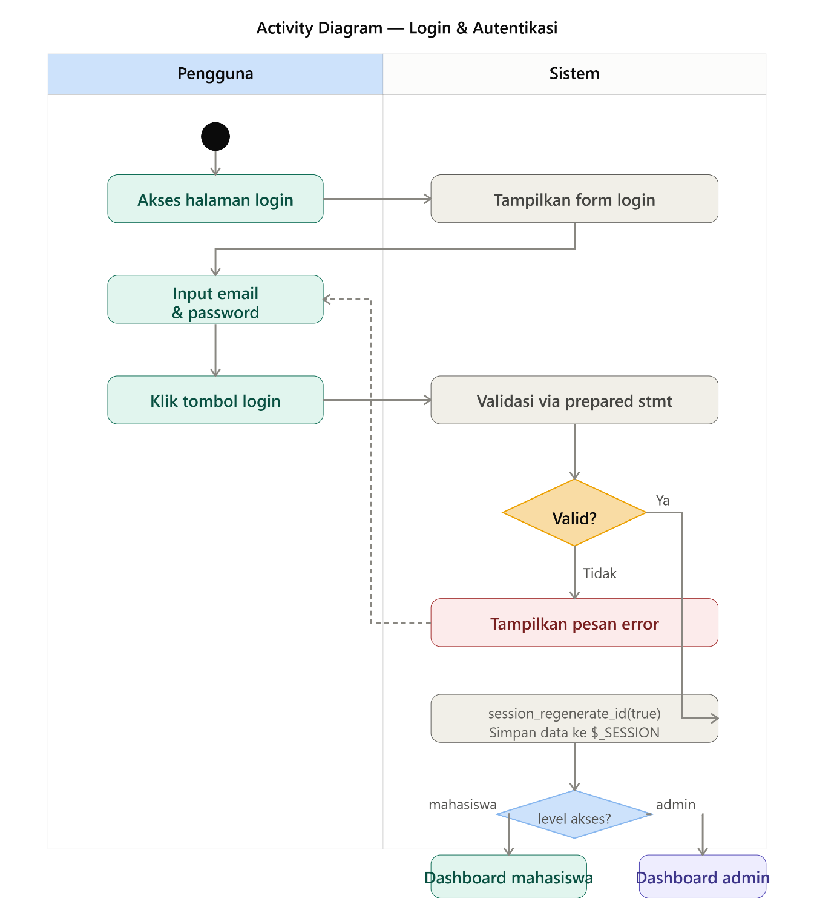
Gambar 2. Activity Diagram Login & Autentikasi
2.3.2 Activity Diagram: Mencari Partner & Matching Score
Mahasiswa mengakses halaman Cari Partner. Sistem mengambil data skill yang dimiliki dan ingin dipelajari pengguna aktif, lalu menghitung matching score terhadap setiap mahasiswa lain. Score dihitung dari dua dimensi: (1) jumlah skill pengguna yang dibutuhkan partner, dan (2) jumlah skill partner yang dibutuhkan pengguna. Hasil dijumlah, dinormalisasi ke 0–100, lalu ditampilkan berurutan dari tertinggi.

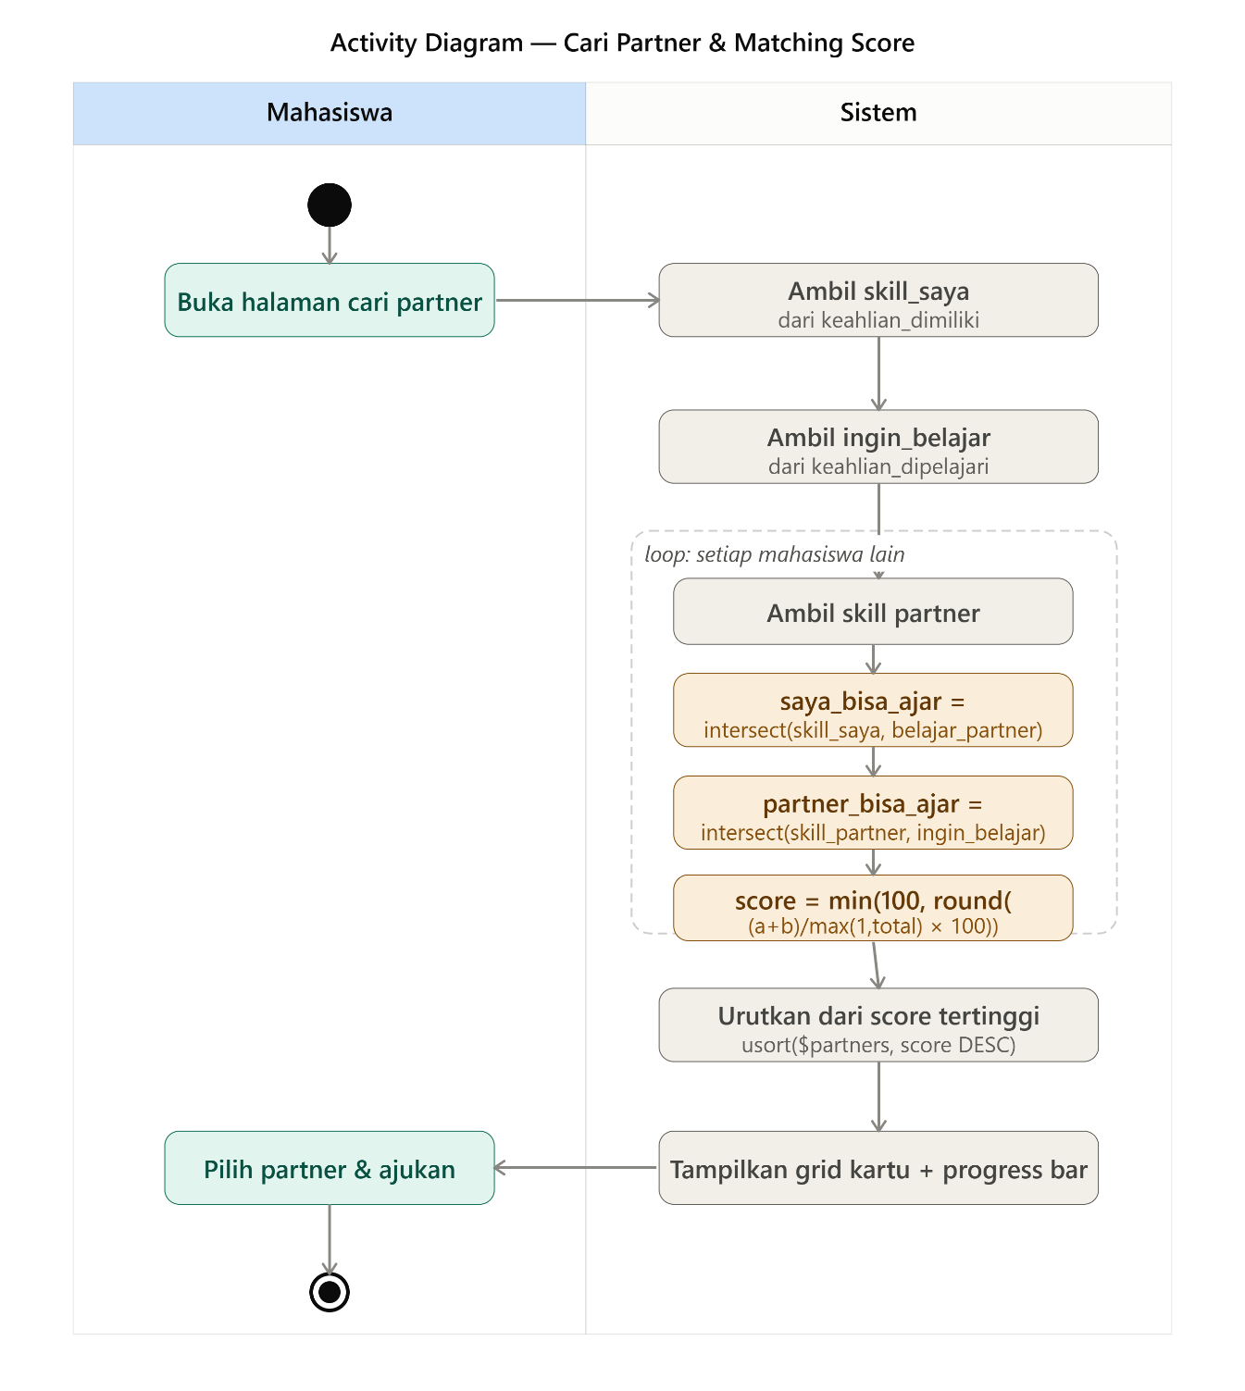
Gambar 3. Activity Diagram Cari Partner
2.3.3 Activity Diagram: Permintaan Pertukaran
Mahasiswa memilih partner dari hasil pencarian dan mengirim permintaan pertukaran beserta pesan. Notifikasi muncul di dashboard penerima. Penerima dapat menerima atau menolak permintaan. Jika diterima, kedua pihak dapat membuat jadwal sesi belajar.

2.4 Perancangan Entity Relationship Diagram (ERD)
Database SkillSwap Campus bernama skillswap_kampus terdiri dari enam tabel yang saling berelasi:

Tabel 3. Struktur Tabel Database SkillSwap Campus
Nama Tabel | Primary Key | Deskripsi Relasi & Fungsi
pengguna | id_pengguna | Menyimpan semua pengguna (admin & mahasiswa). Berelasi ke semua tabel melalui id_pengguna.
keahlian | id_keahlian | Katalog master keahlian (HTML, CSS, PHP, UI/UX, Excel). Direferensikan oleh keahlian_dimiliki dan keahlian_dipelajari.
keahlian_dimiliki | id_keahlian_dimiliki | Relasi many-to-many: pengguna ↔ keahlian yang dimiliki. FK: id_pengguna, id_keahlian.
keahlian_dipelajari | id_keahlian_dipelajari | Relasi many-to-many: pengguna ↔ keahlian yang ingin dipelajari. FK: id_pengguna, id_keahlian.
permintaan_pertukaran | id_pertukaran | Menyimpan permintaan pertukaran antar mahasiswa. Status: Menunggu/Diterima/Ditolak. FK: pengirim, penerima → id_pengguna.
jadwal_belajar | id_jadwal | Jadwal sesi belajar terhubung ke permintaan yang diterima. FK: id_pertukaran (CASCADE DELETE).

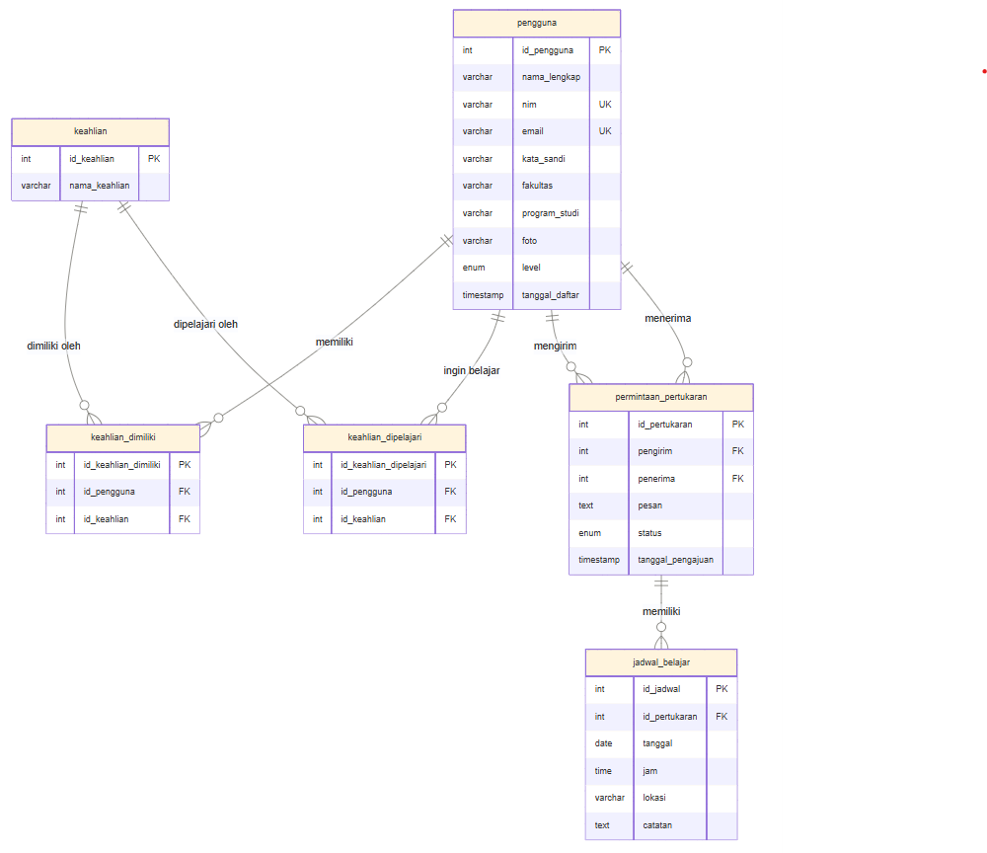
Gambar 4. Entity Relationship Diagram SkillSwap Campus

2.5 Perancangan Antarmuka (Wireframe)
Berikut adalah deskripsi rancangan antarmuka utama aplikasi SkillSwap Campus:

Tabel 4. Rancangan Antarmuka (Wireframe) Halaman Utama
No. | Halaman | Komponen Utama
1 | Beranda Publik (index.php) | Navbar, hero section, strip statistik (jumlah mahasiswa, keahlian, pertukaran diterima), kartu fitur unggulan
2 | Login (auth/login.php) | Form email + password, link ke registrasi, validasi client-side
3 | Registrasi (auth/register.php) | Form nama, NIM, email, password, fakultas, prodi
4 | Dashboard Mahasiswa | 4 kartu statistik, banner notifikasi, menu cepat 6 fitur
5 | Cari Partner | Grid kartu mahasiswa dengan progress bar matching score berwarna, badge skill, tombol ajukan pertukaran
6 | Notifikasi | Daftar permintaan masuk + riwayat, tombol Terima/Tolak
7 | Jadwal Belajar | Tabel jadwal aktif, form tambah jadwal baru (tanggal, jam, lokasi, catatan)
8 | Dashboard Admin | Statistik global sistem, ringkasan status permintaan

3. HASIL DAN PEMBAHASAN
Berikut adalah hasil implementasi aplikasi SkillSwap Campus beserta penjelasan fungsi dan alur tiap halaman.

3.1 Halaman Beranda Publik
Halaman beranda dapat diakses tanpa login. Menampilkan informasi singkat tentang platform, statistik real-time (total mahasiswa aktif, total keahlian terdaftar, total pertukaran diterima), dan fitur-fitur unggulan aplikasi. Terdapat tombol navigasi ke halaman Login dan Daftar.

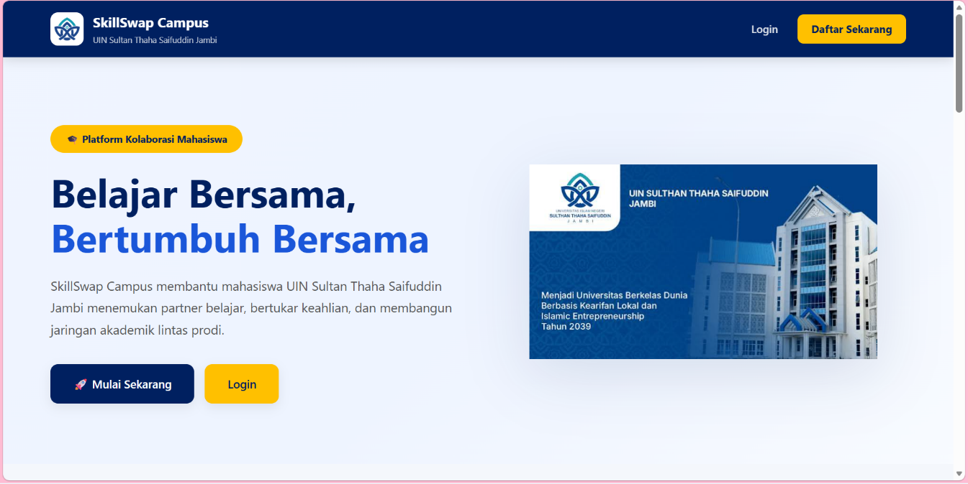
Gambar 5. Implementasi Halaman Beranda Publik
3.2 Halaman Login dan Registrasi
Halaman login (auth/login.php) meminta email dan password. Sistem memverifikasi menggunakan db_query() dengan prepared statement. Terdapat mekanisme dual-mode verifikasi: password_verify() untuk hash bcrypt, dan fallback untuk password lama yang kemudian otomatis di-upgrade ke hash. Setelah login berhasil, session_regenerate_id(true) dipanggil untuk keamanan. Pengguna level 'admin' diarahkan ke /admin/dashboard.php dan level 'mahasiswa' diarahkan ke /mahasiswa/dashboard.php.

Halaman registrasi (auth/register.php) memvalidasi keunikan NIM dan email, lalu menyimpan password yang sudah di-hash dengan password_hash() menggunakan PASSWORD_DEFAULT (bcrypt).

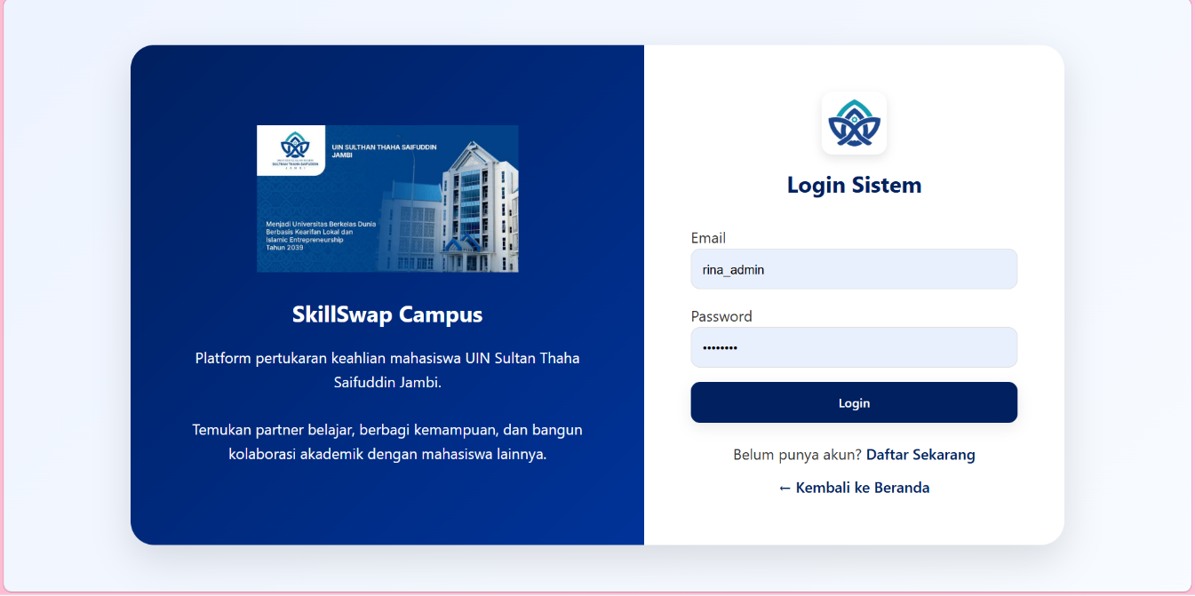
Gambar 6. Implementasi Halaman Login

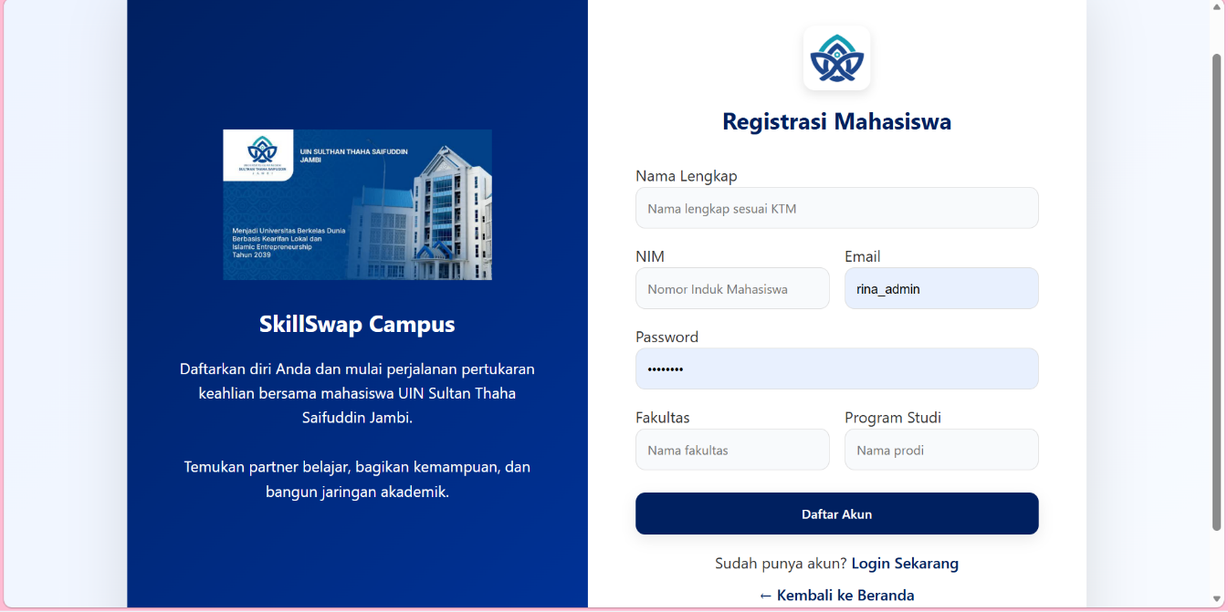
Gambar 7. Implementasi Halaman Registrasi
3.3 Dashboard Mahasiswa
Dashboard mahasiswa (mahasiswa/dashboard.php) menampilkan empat kartu statistik secara real-time: jumlah skill dimiliki, jumlah skill ingin dipelajari, total permintaan pertukaran, dan total jadwal belajar. Jika ada permintaan masuk yang belum direspons, sebuah banner notifikasi kuning otomatis muncul. Menu cepat mengarahkan pengguna ke halaman-halaman utama: Profil, Skill, Cari Partner, Jadwal, Notifikasi.

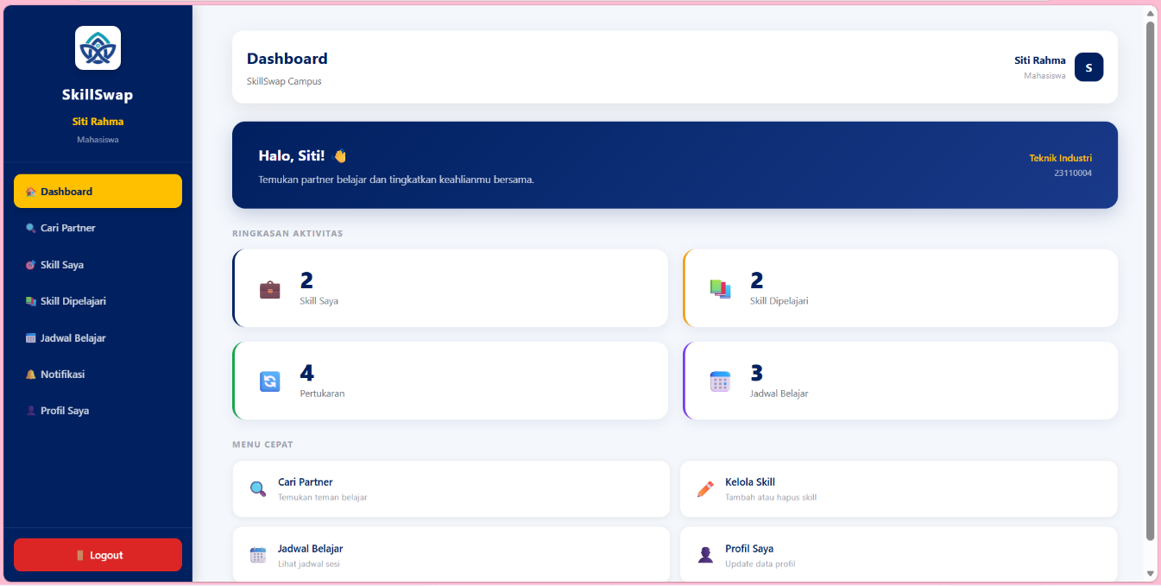
Gambar 8. Implementasi Dashboard Mahasiswa
3.4 Halaman Kelola Skill
Mahasiswa dapat menambahkan keahlian yang dimiliki dan keahlian yang ingin dipelajari melalui halaman skill.php. Data dipilih dari katalog master keahlian yang dikelola admin (tabel keahlian). Sistem menyimpan ke tabel keahlian_dimiliki dan keahlian_dipelajari menggunakan prepared statement INSERT.
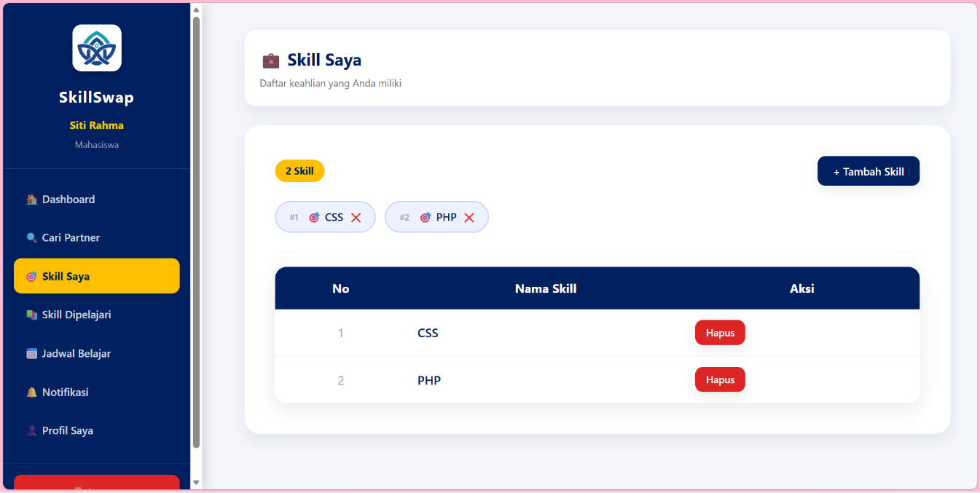
Gambar 9. Implementasi Halaman Kelola Skill
3.5 Halaman Cari Partner (Algoritma Matching Score)
Ini adalah fitur utama aplikasi. Sistem mengambil data skill pengguna aktif, kemudian menghitung matching score terhadap setiap mahasiswa lain menggunakan rumus:

Score = min(100, round((saya_bisa_ajar + partner_bisa_ajar) / max(1, total_skill) × 100))

Hasil ditampilkan dalam bentuk grid kartu mahasiswa yang diurutkan dari matching score tertinggi. Setiap kartu menampilkan nama, prodi, badge skill dimiliki, dan progress bar berwarna (hijau ≥ 70%, kuning 40–69%, merah < 40%). Terdapat tombol langsung untuk mengajukan permintaan pertukaran.

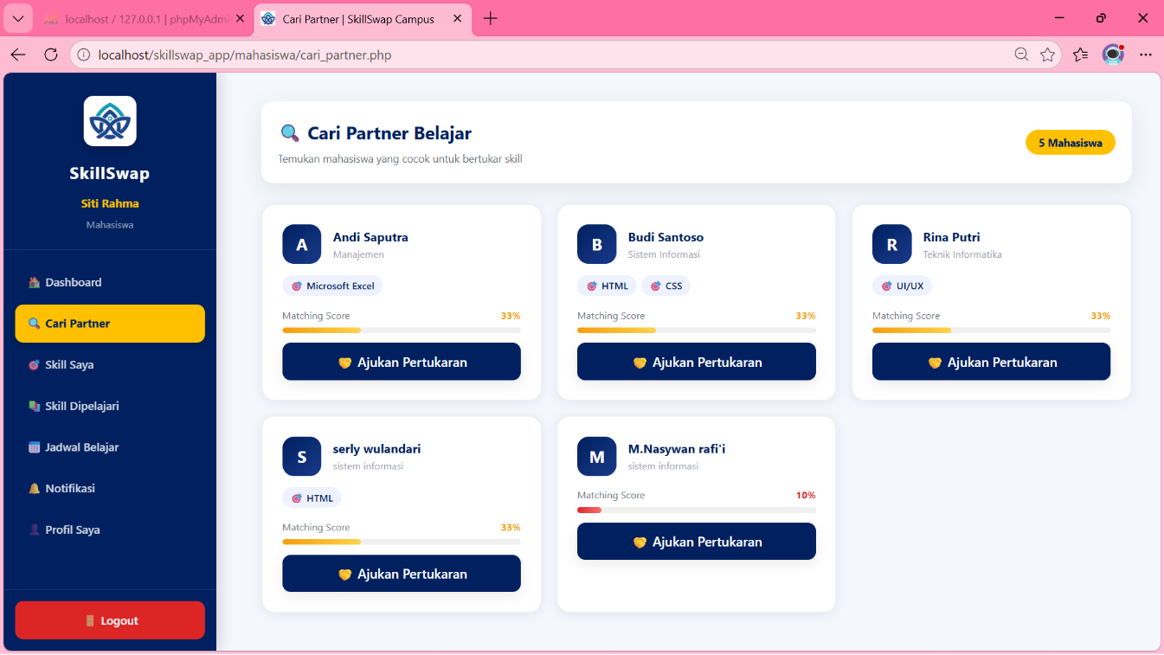
Gambar 10. Implementasi Halaman Cari Partner
3.6 Halaman Notifikasi dan Permintaan Pertukaran
Halaman notifikasi.php menampilkan semua permintaan pertukaran yang masuk kepada pengguna aktif, beserta nama pengirim, pesan, dan tanggal pengajuan. Tombol Terima dan Tolak tersedia untuk setiap permintaan berstatus 'Menunggu'. Di bawahnya terdapat riwayat permintaan yang sudah direspons beserta label status berwarna.

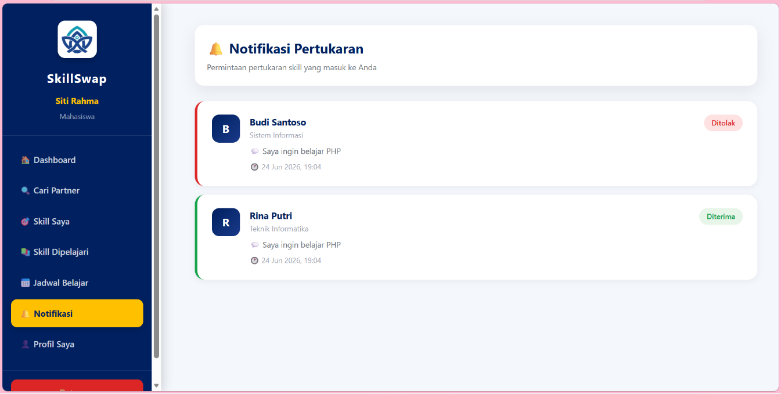
Gambar 11. Implementasi Halaman Notifikasi

3.7 Halaman Jadwal Belajar
Setelah permintaan diterima, halaman jadwal.php memungkinkan mahasiswa dan admin membuat jadwal sesi belajar. Data jadwal mencakup tanggal, jam mulai, lokasi, dan catatan. Tabel jadwal_belajar terhubung ke permintaan_pertukaran melalui FK id_pertukaran dengan CASCADE DELETE untuk menjaga integritas data.

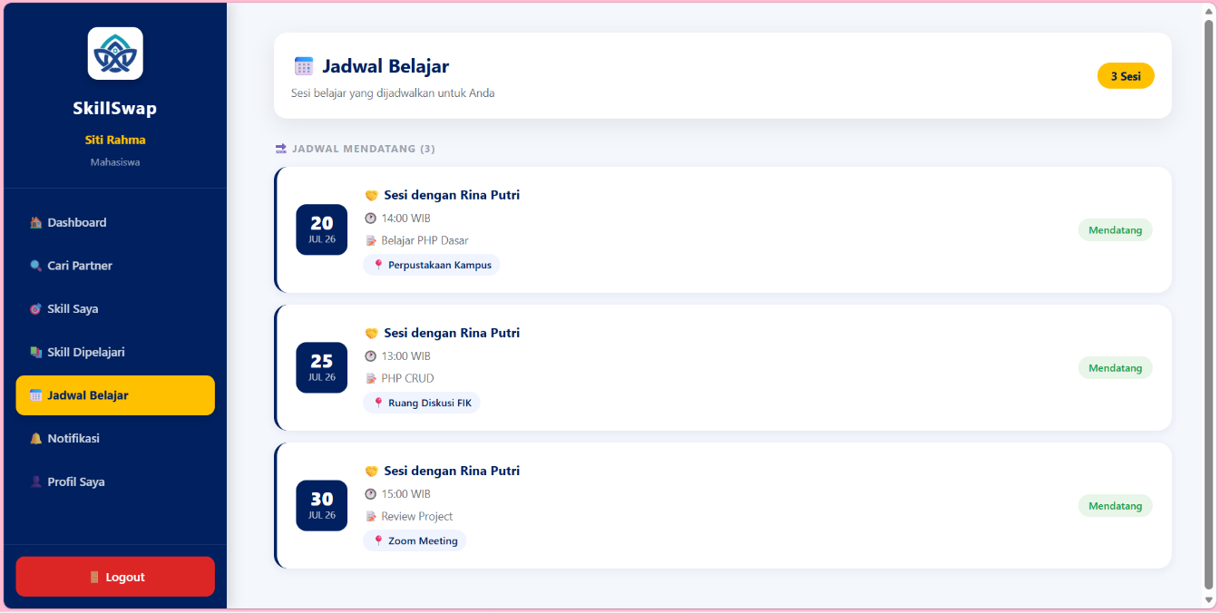
Gambar 12. Implementasi Halaman Jadwal Belajar
3.8 Panel Administrasi
Panel admin dapat diakses oleh pengguna level 'admin'. Fitur yang tersedia:
- Dashboard Admin: statistik global (total mahasiswa, keahlian, permintaan, jadwal) dan rincian status.
- Manajemen Pengguna (admin/pengguna.php): CRUD data mahasiswa.
- Manajemen Keahlian (admin/keahlian.php): CRUD katalog master keahlian.
- Manajemen Permintaan (admin/permintaan.php): pantau dan kelola seluruh permintaan pertukaran.
- Manajemen Jadwal (admin/jadwal.php): buat dan kelola jadwal sesi belajar.
- Statistik (admin/statistik.php): data aktivitas pengguna secara menyeluruh.

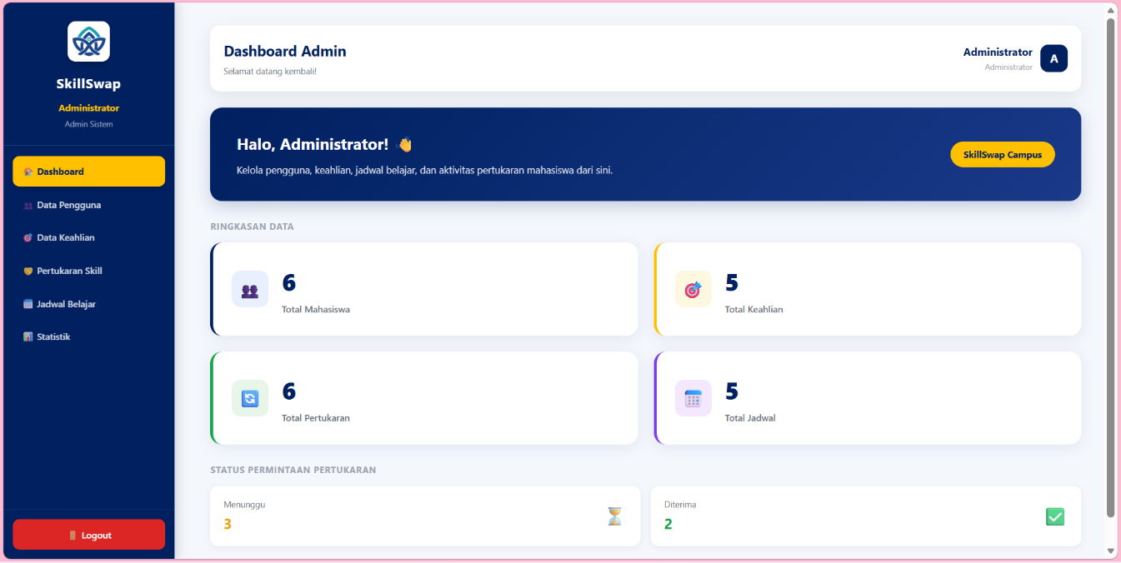
Gambar 13. Implementasi Dashboard Admin
Gambar 14. Implementasi Halaman Manajemen Pengguna
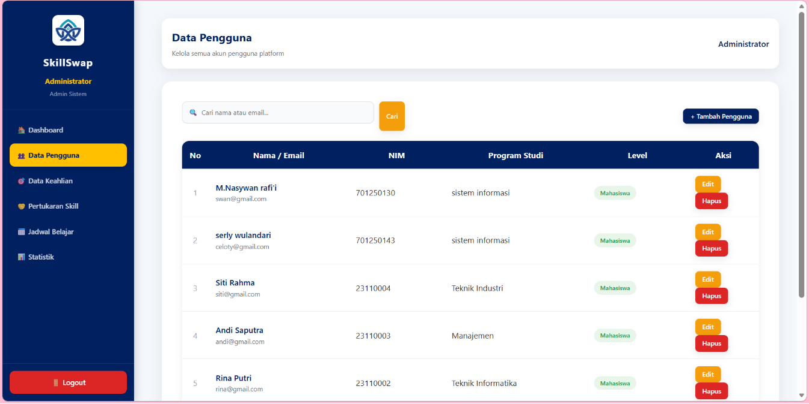
Gambar 14. Implementasi Halaman Manajemen Pengguna
3.9 Implementasi Keamanan Aplikasi
Tabel 5. Mekanisme Keamanan yang Diterapkan
No. | Mekanisme | Implementasi
1 | SQL Injection Prevention | Semua query menggunakan MySQLi Prepared Statement via db_query() dan db_execute()
2 | XSS Prevention | Semua output pengguna diproses dengan htmlspecialchars() sebelum ditampilkan
3 | Session Security | session_regenerate_id(true) setelah login; require_login() di setiap halaman terproteksi
4 | Password Security | Bcrypt hash via password_hash(PASSWORD_DEFAULT); auto-upgrade password lama saat login
5 | Type Safety | ID dari URL/session di-cast ke (int) untuk mencegah manipulasi tipe data

4. KESIMPULAN
Berdasarkan hasil pengembangan dan pengujian aplikasi SkillSwap Campus, dapat ditarik beberapa kesimpulan:

- Aplikasi berhasil dibangun menggunakan PHP 8.0+ dan MySQL dengan arsitektur MVC sederhana, berjalan di atas web server Apache (XAMPP).
- Algoritma matching score dua arah berhasil diimplementasikan untuk mencocokkan mahasiswa berdasarkan kesesuaian skill, menghasilkan rekomendasi partner yang relevan.
- Sistem autentikasi berlapis (prepared statement, bcrypt hashing, session regeneration) berhasil diterapkan untuk menjamin keamanan aplikasi.
- Antarmuka responsif dibangun murni menggunakan HTML5 dan CSS3 kustom (tanpa framework pihak ketiga), kompatibel di berbagai ukuran layar.
- Panel administrasi komprehensif memungkinkan pengelolaan seluruh data sistem dari satu tempat.

5. REFERENSI

[1] Achour, M., et al. (2024). PHP Manual. The PHP Documentation Group. https://www.php.net/manual/en/

[2] Oracle Corporation. (2024). MySQL 8.0 Reference Manual. Oracle. https://dev.mysql.com/doc/refman/8.0/en/

[3] OWASP Foundation. (2024). OWASP Top Ten. Open Web Application Security Project. https://owasp.org/www-project-top-ten/

[4] MDN Web Docs. (2024). HTML, CSS, and JavaScript Reference. Mozilla Developer Network. https://developer.mozilla.org/

[5] Nixon, R. (2018). Learning PHP, MySQL & JavaScript: With jQuery, CSS & HTML5 (5th ed.). O'Reilly Media.

[6] F. Fatma dan J. Devitra, "Analisis Dan Perancangan Sistem Informasi Manajemen Aset Berbasis Website Pada Biro Pengelolaan Barang Milik Daerah Setda Provinsi Jambi," J. Manaj. Sist. Inf., vol. 4, no. 1, pp. 28–37, 2019.

PROFIL ANGGOTA KELOMPOK
Berikut adalah profil lengkap anggota kelompok beserta peran dan kontribusi masing-masing dalam pengerjaan proyek SkillSwap Campus.

Foto | Nama / NIM | Peran | Kontribusi
 | Serly Wulandari  701250143 | Ketua Kelompok | - Menyusun konsep, alur logika, dan rancangan awal keseluruhan sistem SkillSwap Campus  - Merancang ERD dan struktur database (skillswap_kampus.sql) untuk seluruh 6 tabel  - Membangun modul autentikasi: login, register, session, dan keamanan (prepared statement, bcrypt, session_regenerate_id)  - Mengimplementasikan fitur Cari Partner dan algoritma matching score dua arah  - Membangun halaman notifikasi dan sistem permintaan pertukaran  - Membangun fitur jadwal belajar dan halaman beranda publik  - Membangun seluruh panel admin: dashboard, CRUD pengguna, keahlian, permintaan, jadwal, dan statistik  - Menyusun desain antarmuka (CSS) dan mengintegrasikan seluruh modul menjadi satu sistem yang utuh  - Melakukan pengujian (testing) dan debugging aplikasi secara keseluruhan  - Mengoordinasikan pembagian tugas kelompok dan menyusun laporan catatan kerja
 | Rizka Agustina Hidayanti  701250152 | Anggota | - Membantu pengujian (testing) pada fitur cari partner dan halaman notifikasi
 | M. Nasywan Rafi'i  701250130 | Anggota | - Membantu pengecekan tampilan pada beberapa halaman panel admin
 | Nasyiwa Alfiah  701250151 | Anggota | - Membantu dokumentasi tangkapan layar (screenshot) tampilan aplikasi untuk laporan
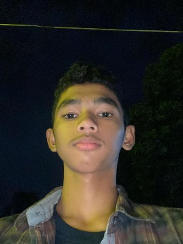 | Muhammad Dzaki  701250133 | Anggota | - Membantu pengumpulan referensi dan bahan pendukung laporan

